出國報告(出國類別: 參訪)

赴歐洲參訪光電工程領域相關院校及研究機構報告

服務機關︰行政院國家科學委員會 工程技術發展處
姓名職稱︰張庭軒 助理研究員
派赴國家︰比利時、丹麥、瑞典、瑞士
出國期間︰20100828-20100909
報告日期︰20101004

參訪摘要
本赴歐洲考察光電科技發展參訪團乃由國內光電相關領域之五位教授專家與一位國科會專案經理所組成，由行政院國家科學委員會工程處「光電學門」召集人國立中山大學光電工程系鄭木海教授所帶領。此行參與之教授專家來自於國內不同大學、擁有不同研究專長，包括能源光電(交大光電系郭浩中教授與台大光電所黃建璋教授)、超快光電(清大物理系潘犀靈教授)、光通信(中山光電系鄭木海教授)、生醫光電(台大光電所黃升龍教授)等專長領域，並於國內光電界之規劃與發展擔任重要職務、具有高度影響力。本參訪團行程依序參訪比利時、丹麥、瑞典及瑞士四個歐洲國家，其中比利時、丹麥及瑞典為歐盟國家，8月28日離台出發，9月9日返國抵台。參訪成果豐碩，雙方在學術交流上達到共識，將規劃比利時學者於2011年7月組團參加於國內舉辦之OECC國際研討會，並參與主持workshop。丹麥、瑞典及瑞士學者將規劃於2011年12月組團參加國內光電年會(OPT)，舉行雙邊研討會，2012年規劃由台灣組團至歐洲參加雙邊會議，經過本次赴歐洲考察與參訪，雙邊學術交流與互動，將有利未來台灣光電領域學者參加歐盟研究計畫，透過雙邊研究計畫之合作以提升台灣光電學術研究之發展及於國際上之可見度。

目次

項 目 頁 次

- 比利時根特大學 資訊科技系
Department of Information Technology
Gent University 4

(2)丹麥技術大學 光電工程系
Department of Photonics Engineering
Technical University of Denmark (DTU) 9

(3)瑞典皇家理工學院 光電中心
The Linne Center in Advanced Opticsand Photonics (ADOPT)
Royal Institute of Technology (KTH) 12

(4)瑞士聯邦理工學院
Swiss Federal Institute of Technology, Lausanne (EPFL) 16

(5)心得與結論 21

- 比利時根特大學 資訊科技系
Department of Information Technology, Gent University

參訪時間 | 2010/8/29-2010/8/30
參訪地點 | 比利時根特大學(Gent University) 資訊科技系
參訪對象 | Luc Moens(副校長)、Mieke Matthyssen(國際合作處主任)、Roel Baets(教授)、Dries Van Thoarhout(教授)、Peter Van Daele(教授)、Christophe Patavermier(教授)、Eris Van Damme(教授)、Patric Oostvelt(教授)、Kristiaan Neyrs(教授)、Jeroen Beeckmann(教授)、Peter Bienstman(教授)、Greert Morttier(教授)、Roel Beats(教授)
參訪成員 | 曾東澤組長(國科會駐歐盟兼比利時科技組)、廖立文組長助理、鄭木海教授、潘犀靈教授、黃升龍教授、郭浩中教授、黃建璋教授、張庭軒經理

一、參訪目的
根特曾是歐洲除巴黎外第二大都市，根特大學位於比利時西北部的根特市。根特大學光電領域之學術與產業成果在歐洲排名很高，因此本參訪團首站安排參訪根特大學，由根特大學微電子中心負責人Roel Baets教授接待與安排，Roel Baets教授精心設計參訪行程，包括根特大學光電中心學術成果報告、雙方研究成果交流及育成中心實地參訪。其中根特大學矽光電研究成果在歐洲及世界排名相當好，光電實驗室均有專業人事管理，矽光子實驗設備齊全，其實驗設備與實驗室管理，相當值得我們學習。

二、參訪過程

  - 8/29中午國科會駐歐盟兼比利時代表處科技組曾東澤組長及廖立文組長助理，於比利時機場接機，一同晚餐，並討論隔天參訪行程。
  - 8/30本參訪團一早與曾東澤組長及廖立文助理一起參加在根特大學所舉辦的交流會議，共同會晤副校長Dr. Luc Moens, Mieke Matthyssen (國際合作處)及微電子中心IMEC光電組負責人Prof. Roel Baets等教授，會議中透過簡報，互相了解雙方在光電方面的發展與方向。
  - 8/30中午與副校長Dr. Luc Moens,及Prof. Roel Baets等教授一同用餐，雙方持續交流與討論。
  - 8/30下午參觀根特大學新校區所在之Zwijnaarde科學園區實驗室，由Eris Van Damme 教授介紹，了解其技術移轉與科技創新模式。
  - 8/30下午參觀完實驗室後，返回校區，繼續與Roel Baets教授與 Eris Van Damme教授討論未來雙方之交流與合作方向。
  - 8/30晚間由Roel Baets 教授與 Eris Van Damme教授作東，宴請本參訪團，宴會中雙方繼續討論並交換研究成果與心得。
  - 8/30雙方討論與參訪會議議程如下：
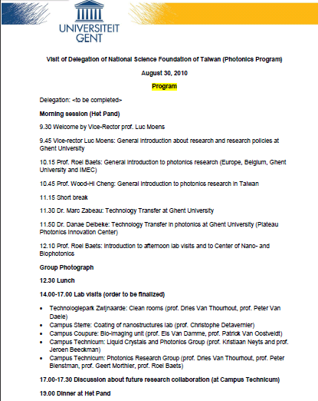

  - 8/30當天會議照片如下:

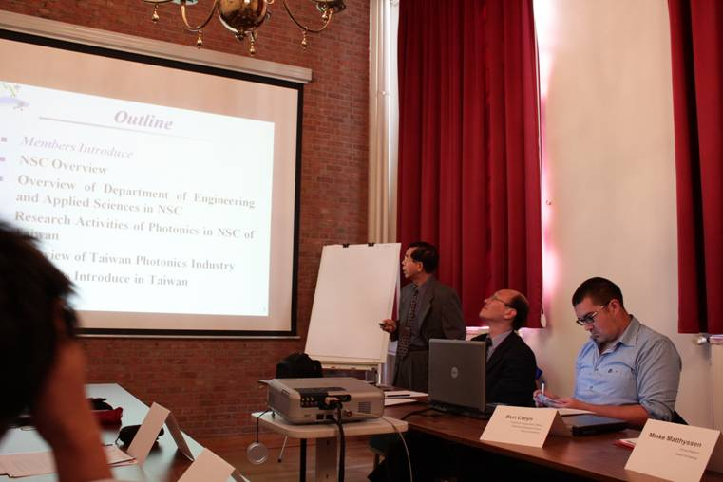
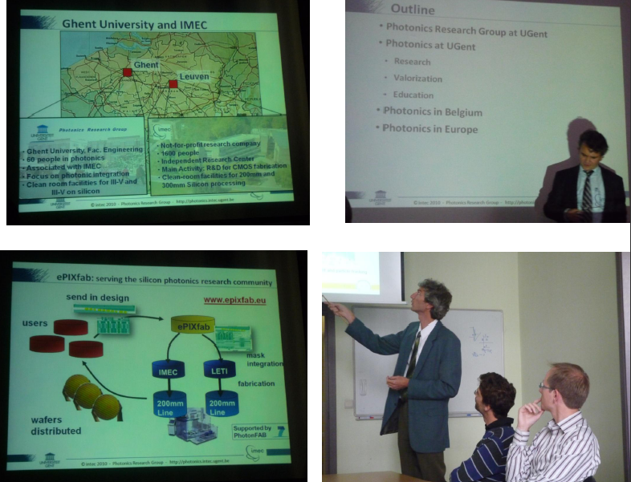
Photo: Ghent Univ Silicon Photonics and collaboration with IMEC (Prof. Roel Baets)
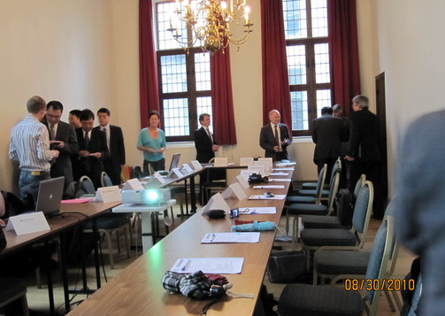
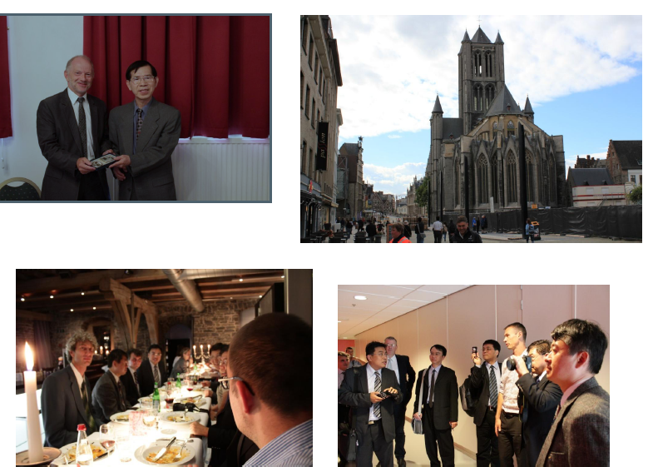
Photo: Lab/campus tour and Dinner with Prof. Roel Baets
三、參訪心得與建議

根特大學在光電領域研究於歐洲相當有名氣，研究成果曾發表於Science Nature期刊，技術移轉與科技創新研發模式值得國人學習，其產學合作所獲得技轉金，全數交給主持人運用。光電領域負責人Roel Baets教授在IEEE光電學會相當活耀。雙方達成共識將於2011年7月由Roel Baets組團參加國內舉辦OECC國際研討會並主持workshop，台灣方面由黃升龍教授負責規劃。

(2)丹麥技術大學 光電工程系
Department of Photonics Engineering, TechnicalUniversity of Denmark (DTU)

參訪時間 | 2010/8/31-2010/9/1
參訪地點 | 丹麥技術大學(Technical University of Denmark) 光電工程系
參訪對象 | Lars-Ulrik Aaen Ancdersen(教務長)、Paul Michael Petersen(教授)、Peter Uhd Jepsen(教授)、Idelfonso Tafour Monroy(教授)
參訪成員 | 鄭木海教授、潘犀靈教授、黃升龍教授、郭浩中教授、黃建璋教授、張庭軒經理、吳怡真商務秘書(丹麥代表處經濟組)

一、參訪目的
第二站行程參訪丹麥技術大學(Technical University of Denmark, DTU)，校區距離哥本哈根市中心約10公里 。丹麥科技大學最早成立於1829年，本為哥本哈根大學的高等技術學院，經過逐年之研究，累積豐碩成果，遂於1933年正式更名為丹麥科技大學。目前丹麥科技大學，在校學生約為6000人，教師約1000人。
丹麥技術大學(DTU)之參訪行程由Paul Michael Petersen教授負責接待安排，介紹丹麥技術大學，及該校在光電領域之研究。台灣方面，由鄭木海教授簡報光電學門之近況、潘犀靈教授報告超快雷射研究成果、黃升龍教授報告生醫光電、郭浩中教授報告能源光電及黃建璋教授簡報白光照明。
上海交通大學2010年世界大學學術排名中，丹麥科技大學名列歐洲第40位和世界第151-200位。丹麥科技大學光電系素以產學合作聞名，技轉多家知名光電公司，其中以光子晶體(光纖)成果技轉最成功。

二、參訪過程
- 此行我們拜訪其教務長Lars-Ulrik Aaen Andersen教授及研發部門主管包括 Paul Michael Petersen教授 (LED system)、 Peter Uhd Jepsen教授 (THz technology)、 Idelfonso Tafour Monroy 教授(Fiber optics communication) ，了解其產學合作運作模式 (NKT photonics)。
- 9/1早上由Lars-Ulrik Aaen Andersen等教授及本團教授簡報，從雙方之簡報中交流所研究之成果。
- 9/1中午與Lars-Ulrik Aaen Andersen等教授一同用餐，雙方在用餐過程中仍互相交流與討論研究心得。
- 9/1下午參觀學校的實驗室，經由實驗室的教授與研究生的解說，雙方互相交流討論研究的心得與成果。
- 9/1下午參觀完實驗室後，繼續與Lars-Ulrik Aaen Andersen教授討論未來雙方之交流與合作方向。
- 9/1 雙方討論及參訪會議議程如下

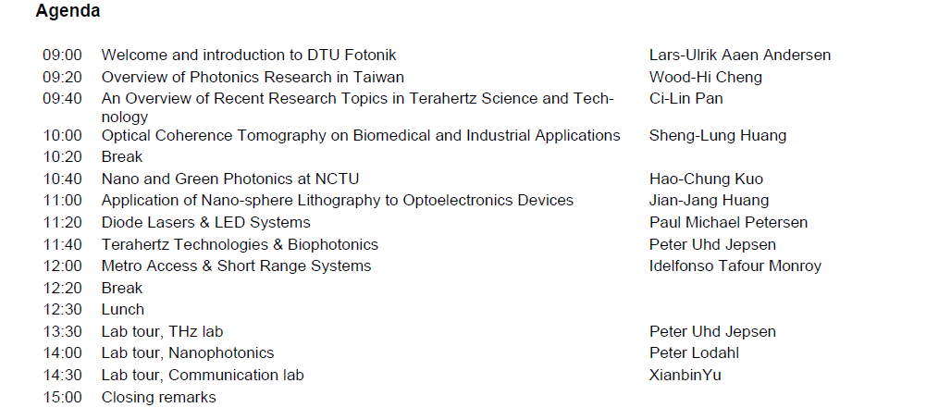

- 9/1當天會議照片如下:

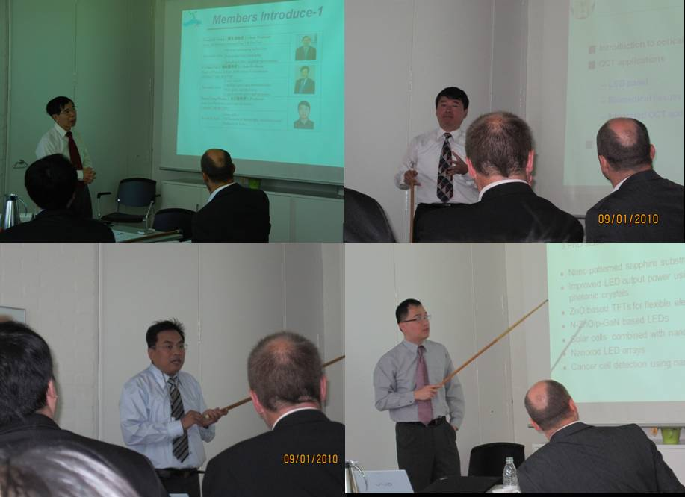
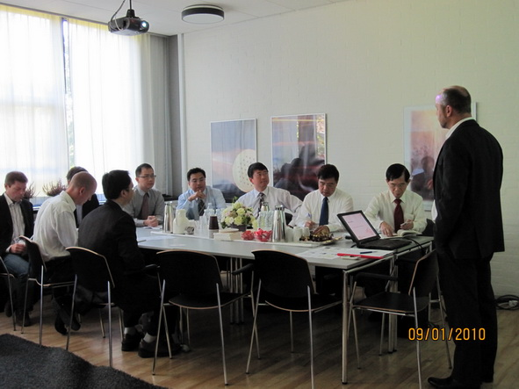
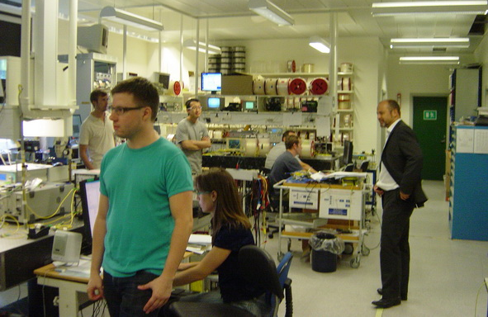
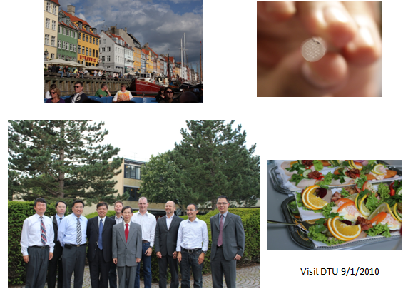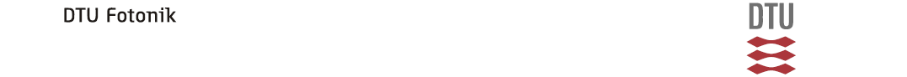
Photo : Taiwan Photonics Delegation and Professors of DTU; Lunch – open sandwich during Lunch at DTU

三、參訪心得與建議

丹麥技術大學為北歐最有名氣科技大學，其光電領域產學合作成果已技轉10多件成果於廠商，其中光子晶體(光纖)技轉產業績效成立光電公司相當成功。雙方達成共識將於2011年7月OECC 或 2011年12月OPT舉行雙邊workshop，丹麥方面由Paul Michael Petersen教授負責，台灣方面由黃建璋教授負責規劃。

(3)瑞典皇家理工學院 光電中心
The Linne Center in Advanced Opticsand Photonics (ADOPT), Royal Institute of Technology (KTH)

參訪時間 | 2010/9/2-2010/9/3
參訪地點 | 瑞典皇家理工學院(Royal Institute of Technology KTH) 光電中心
參訪對象 | Lars Thylen(主任)、 Gunnar Bjork(領域主任)、 Min Qiu(教授)、 Sebastian Loududoss(教授)、 Saulius Marcinkricin(教授)
參訪成員 | 鄭木海教授、潘犀靈教授、黃升龍教授、郭浩中教授、黃建璋教授、張庭軒經理
一、參訪目的
第三站參訪瑞典的皇家理工學院 (Royal Institute of Technology KTH)，學校成立於1827年，校區位於瑞典首都斯德哥爾摩，為瑞典最大的工學院之一。瑞典鄰近蘇俄，為此行參訪四國中，氣候較冷之國家。KTH參訪由Min Qiu教授安排，Min Qiu教授來自中國大陸，因此語言相通更為暢談。參訪行程，首先由鄭木海教授介紹光電學門研究近況，然後由Lars Thylen教授介紹KTH，並由光電主任Gunner Bjork詳細報告KTH光電領域研發成果與產學合作概況。接著由潘犀靈教授、黃升龍教授及黃建璋教授簡報其研究成果，KTH Sauliu Marcinkrich教授報告半導體研發成果，他曾到中山大學訪問，對台灣有相當良好印象。下午KTH由博士後研究員帶領參觀實驗室及創新園區內環境，KTH電資學院位於一創新園區，多家公司進駐，因此KTH研發資源相當充裕，其知名的ADOPT光電中心，亦位於此園區，是此行參訪與學習重點。
二、參訪過程
- 9/3 雙方討論及參訪行程如下：雙方參與人員本參訪團及KTH 單位參與人員，包括Min Qiu教授 (host)、 Gunnar Bajork教授 (program 主任)、 Lars Thylen 主任、 Sebastian Loududoss教授、Saulius Marcinkevicin教授
- 9/3早上由Min Qiu等教授及本團教授簡報，經由簡報內容了解雙方所做之研究成果與研究方向。
- 9/3中午與Min Qiu等教授一同用餐，雙方持續交換心得與討論研究成果。
- 9/3下午參觀學校的實驗室，與實驗室的教授及研究生互相交流討論。
- 9/3下午參觀完實驗室後，繼續與Min Qiu等教授討論未來雙方之交流與合作方向。
- 9/3 雙方討論及參訪會議議程及照片如下

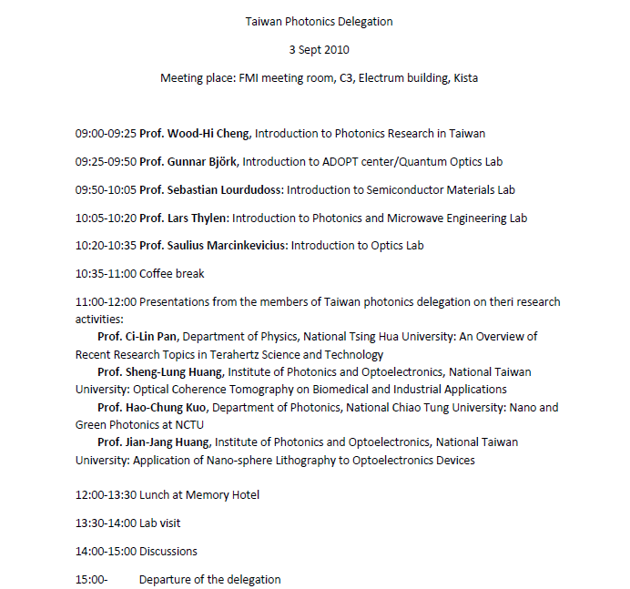

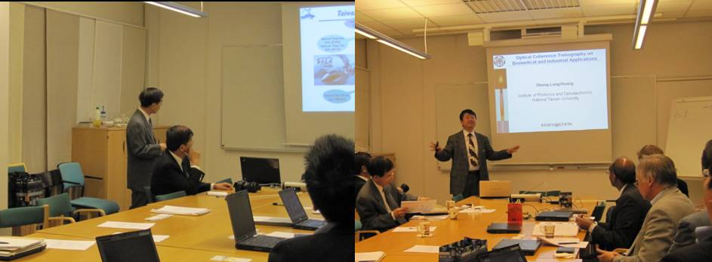

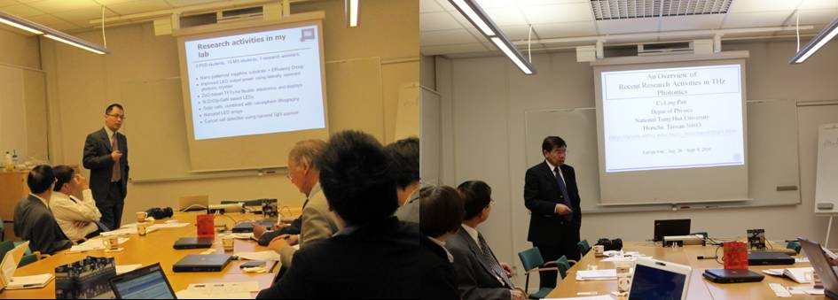

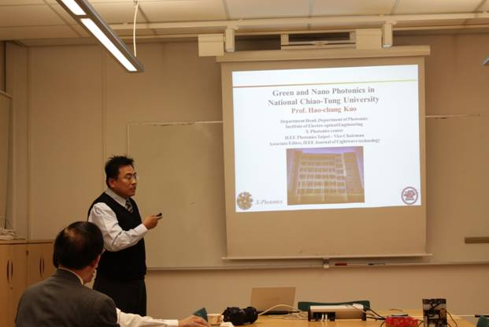
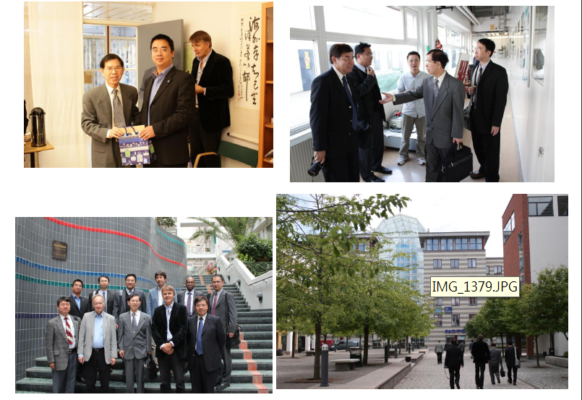
Photo: Taiwan Photonics Delegation KTH Prof. Min Qiu (host) Prof. Gunnar Bajork Prof. Lars Thylen Prof. Sebastian Loududoss, Prof. Saulius Marcinkevicin; Lab/campus tour

三、參訪心得與建議

瑞典皇家理工學院(KTH)經費充裕，獲得政府大量捐助研究設備，光電領域與鄰近創新園區結合，其clean room設備佳，執行產學合作績效相當成功。華籍教授Min Qiu治學態度積極，對雙方交換學者與學生提出具體規劃，例如提供雙學位及學生獎助金到KTH，KTH期能早日雙方進行實質交流。雙方達成共識將於2011年7月OECC 或2011年12月 OPT舉行雙邊workshop，KTH方面由Min Qiu教授負責，而台灣方面由郭浩中教授負責規劃。

(4)瑞士聯邦理工學院
Swiss Federal Institute of Technology, Lausanne (EPFL)
參訪時間 | 2010/9/4-2010/9/7
參訪地點 | 瑞士聯邦理工學院(Swiss Federal Institute of Technology, Lausanne, EPFL)
參訪對象 | Antoine Fromentin (國際事務組主任)、Sandra Pochon(建教合作主任)、Olivier Martin(主任教授)、Rachel Grange Rodut(博士)、Diaker Bouvet(博士)、Ann Seitz(博士)、Nicolas Grandjean(教授)、Christophe Moser(教授)
參訪成員 | 鄭木海教授、潘犀靈教授、黃升龍教授、郭浩中教授、黃建璋教授、張庭軒經理
一、參訪目的

最後一站參訪Swiss Federal Institute of Technology, Lausanne (法語：École polytechnique fédérale de Lausanne，縮寫EPFL)。上海交通大學2010年世界大學學術排名將洛桑聯邦理工學院工程領域排為歐洲第1位，因此EPFL值得國人學習。
此行EPFL參訪由光電中心主任Olivier Martin教授精心安排，行程規劃相當緊促，首先由台灣方面介紹光電學門近況、超快雷、生醫光電、能源光電及奈米光電。EPFL國際事務主任Antoine Fromentin簡報EPFL國際學生動態、大學碩博生人數及學校經費狀態。建教合作主任Sandra Pochon女士簡介EPFK建教合作模式與成果，其產學合作運作模式跟國內國科會類似。EPFL另安排一個小時參觀該校光電實驗室之clean room與研發產品，使這本次參訪行程對EPFL之研發狀況有完整了解。下午由Christophe Moser教授簡報奈米光電及Oliver Martin教授介紹EPFL整體光電研發，並討論雙方學術交流。EPFL光電領域研發規模大，在奈米光電、太陽光電、白光照明等領域，在歐洲區相當有名，值得國人學習。

二、參訪過程

- 9/6 晚餐由 Prof. Olivier J.F. Martin 與太太做東，初步互相交流。
- 9/7 雙方討論及參訪行程如下: Dr. Antoine Fromentin (國際事務組主任) 報告國際事務; EPFL Olivier J.F. Martin教授簡報EPFL之光電計畫，鄭木海教授負責報告台灣研究方向，EPFL並安排參觀半導體 clean room等其它六間實驗室
- 9/7早上由Dr. Antoine Fromentin等教授及本團教授簡報，雙方互相交流所研究之成果。
- 9/7中午與Dr. Antoine Fromentin等教授一起用餐，雙方持續交流與討論。
- 9/7下午參觀學校的實驗室，與實驗室的教授與研究生互相交流討論，了解其實驗室之運作模式與研究設備。
- 9/7下午參觀完實驗室後，繼續與EPFL Olivier J.F. Martin等教授討論未來雙方之交流與合作方向。
- 9/7 雙方討論及參訪會議議程及照片如下
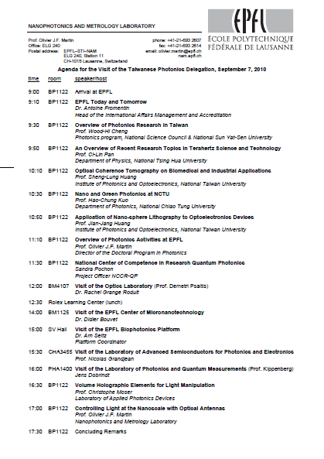

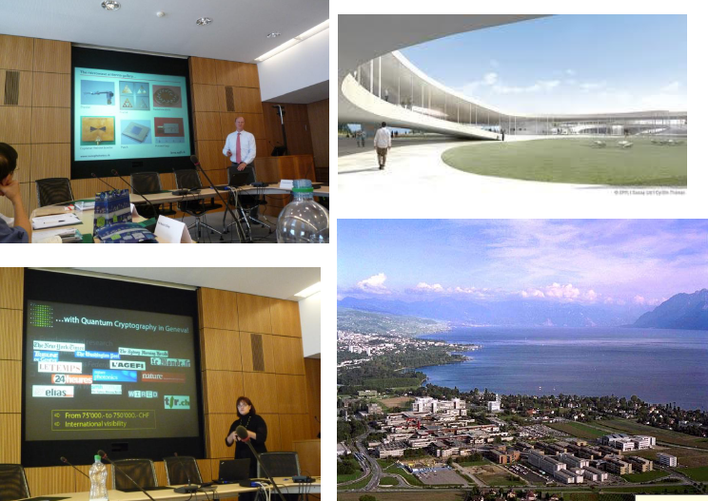
Photo: Campus/Lab tour

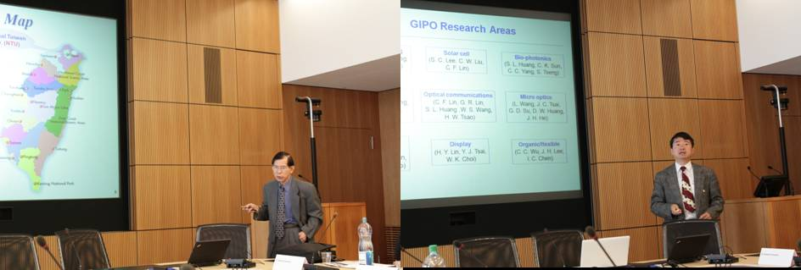

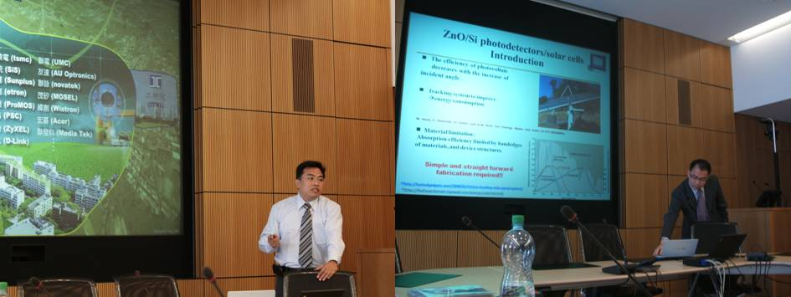
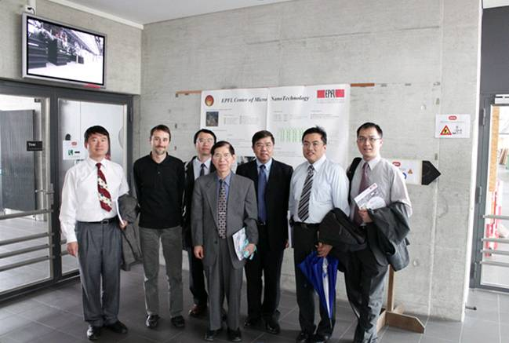
Photo: EPFL micro and Nanotechnology Center

三、參訪心得與建議

瑞士聯邦理工學院(EPFL)係上海交大2010年世界大學理工領域排名為歐洲第一名，EPFL光電領域於奈米光電、太陽能光電、白光照明研發成果相當有名，光電負責人Oliver Martin教授盼能積極與國內學界互動。雙方達成共識為：
1. 舉辦台歐workshop。
2. 利用每年12月光電年會(OPT)邀請瑞士學者來台。
3. 利用參加亞洲光電會議(於大陸舉行)順道到台灣參訪。
4. 安排瑞士學生來台，到大公司實習。
5. 台灣聯絡窗口為潘犀靈教授；瑞士窗口為Olivier教授 。

(5)心得與結論

由於地緣關係及大部分回國任教學者，受教於美國與日本，國內教授與歐盟國家互動較不頻繁，因此歐洲大學跟國內較少有學術交流。本次參訪國家比利時、丹麥、瑞典及瑞士相關光電領域之學術與技術水準相當高，透過國科會光電學門參訪，將有助於提升國內光電領域與歐洲雙方學術與技術交流。此次歐洲考察與參訪，由於事先台大黃升龍教授規劃周到、及參訪成員報告內容精采與參訪誠懇，因此參訪成果有豐碩收穫。

此次參訪歐洲四個國家－比利時、丹麥、瑞典與瑞士參訪結論分別為：

- 比利時：根特大學在光電領域研究於歐洲相當有名氣，研究成果曾發表於Science Nature期刊，技術移轉與科技創新研發模式值得國人學習，其產學合作所獲得技轉金，全數交給主持人運用。光電領域負責人Roel Baets教授在IEEE光電學會相當活耀。雙方達成共識將於2011年7月由Roel Baets組團參加國內舉辦OECC國際研討會並主持workshop，台灣方面由黃升龍教授負責規劃。

- 丹麥：丹麥技術大學為北歐最有名氣科技大學，其光電領域產學合作成果已技轉10多件成果於廠商，其中光子晶體(光纖)技轉產業績效成立光電公司相當成功。雙方達成共識將於2011年7月OECC 或 2011年12月OPT舉行雙邊workshop，丹麥方面由Paul Michael Petersen教授負責，台灣方面由黃建璋教授負責規劃。

- 瑞典：瑞典皇家理工學院(KTH)經費充裕，獲得政府大量捐助研究設備，光電領域與鄰近創新園區結合，其clean room設備佳，執行產學合作績效相當成功。華籍教授Min Qiu治學態度積極，對雙方交換學者與學生提出具體規劃，例如提供雙學位及學生獎助金到KTH，KTH期能早日雙方進行實質交流。雙方達成共識將於2011年7月OECC 或2011年12月 OPT舉行雙邊workshop，KTH方面由Min Qiu教授負責，而台灣方面由郭浩中教授負責規劃。

- 瑞士：瑞士聯邦理工學院(EPFL)係上海交大2010年世界大學理工領域排名為歐洲第一名，EPFL光電領域於奈米光電、太陽能光電、白光照明研發成果相當有名，光電負責人Oliver Martin教授盼能積極與國內學界互動。雙方達成共識為：
- 舉辦台歐workshop。
- 利用每年12月光電年會(OPT)邀請瑞士學者來台。
- 利用參加亞洲光電會議(於大陸舉行)順道到台灣參訪。
- 安排瑞士學生來台，到大公司實習。
- 台灣聯絡窗口為潘犀靈教授；瑞士窗口為Olivier教授。

總合上述結論，本參訪團已達成（1）比利時Roel Baets教授將主持國內2011年7月OECC國際研討會之workshop，（2）丹麥、瑞典及瑞士學者將於2011年12月國內光電學術研討會(OPT)期間來台舉行雙邊研討會，（3）近期將邀請歐盟四個國家光電負責人員來台進行學術交流，雙方經學術交流後，有利台灣光電領域學者參與歐盟研究計畫。
除上述光電相關之專業研究議題外，亦期望能藉由此次與歐盟其他知名大學之交流，深入瞭解下述各項議題：
- 瞭解歐盟政府研究補助系統之運作模式與作法
- 瞭解歐盟推動產學合作之模式與作法
- 瞭解各校前瞻之研究構想與進展
- 交換雙邊未來可行之合作構想或互動模式
光電科技是一門結合光學、物理、電機、材料、機械與電子等整合型科技。近年來由於光電相關技術應用之蓬勃發展，其衍生的產品與帶來的商機亦迅速湧現。因此，歐盟將光電科技列為重點科研領域之一，不斷地持續投入資金、人力與物力發展光電研究與相關技術。整體而言，期望藉由此次參訪行程深入，將可促進台歐盟兩地在光電科研領域的合作，並整理當前國際光電領域之研究重點與趨勢（尤以太陽光電、白光照明、生醫光電等議題為主軸），作為擘畫國內「光電學門」未來發展重點之參考，有利台灣光電領域學界參加歐盟研究計畫。

